Diagram klas
Nasza aplikacja składa się z czterech klas i trzech komponentów w pełni napisanych przez nas.
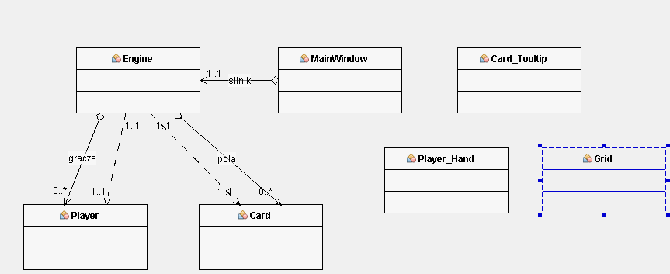

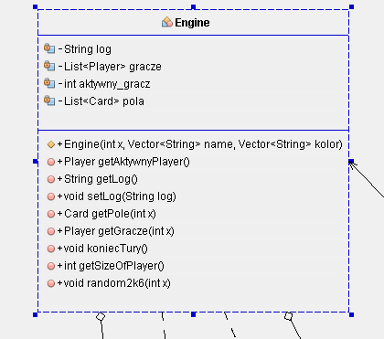
Engin – Klasa zarządzająca wszystkimi operacjami na danych jest to silnik naszej gry.

Card – Klasa opisująca pojedynczą kartę zawierająca metody ułatwiające dostęp do tych pól.
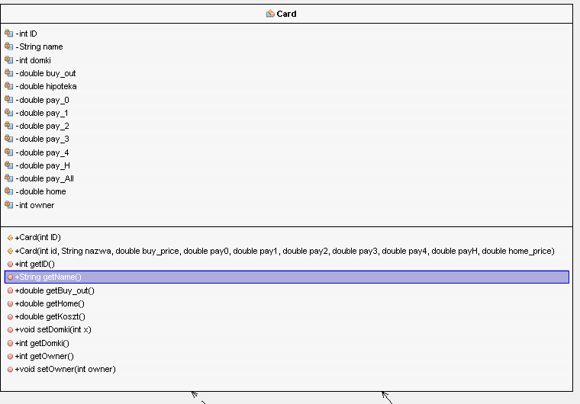
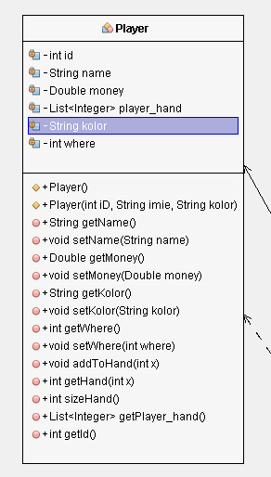
Player – Klasa zawierająca wszystkie dane na temat gracza.

MainWindow – Klasa która jest naszym głównym oknem są tu ustawione wszystkie przyciski i wizualna reprezentacja danych z trzech powyższych klas
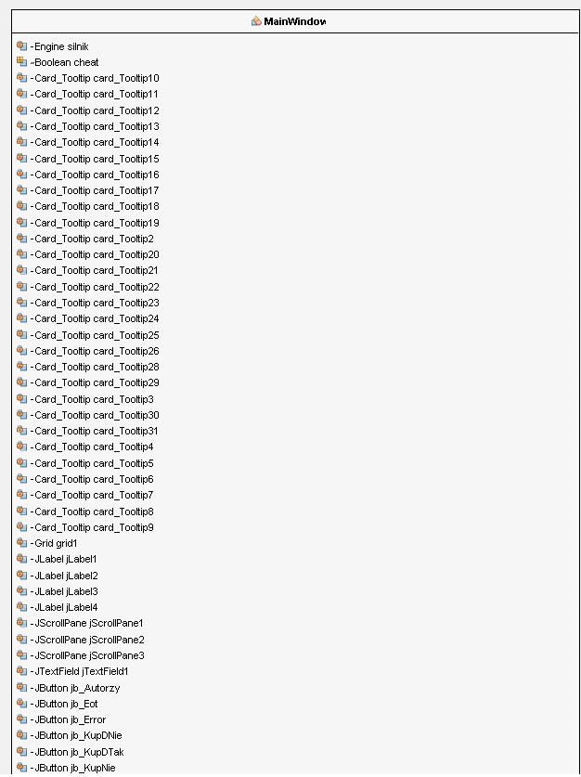

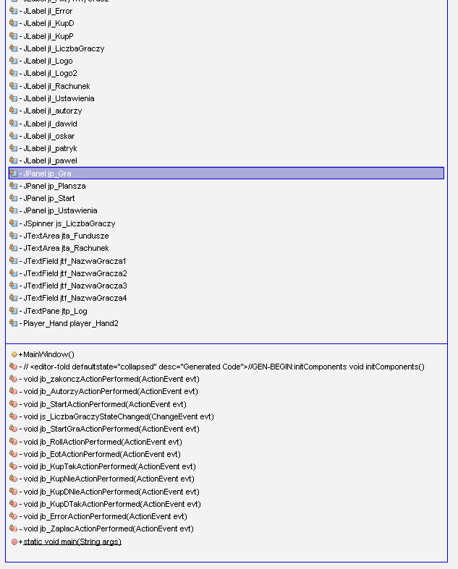

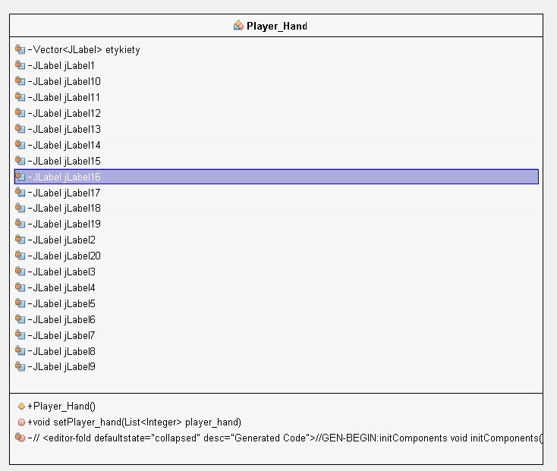
PlayerHand – Jest to komponent który służy do graficznego prezentowania aktualnego stanu kart gracza.

CardTooltip – Komponent stworzony do graficznego przedstawienia danych o polach na planszy
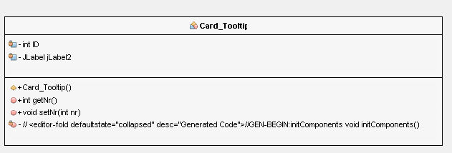

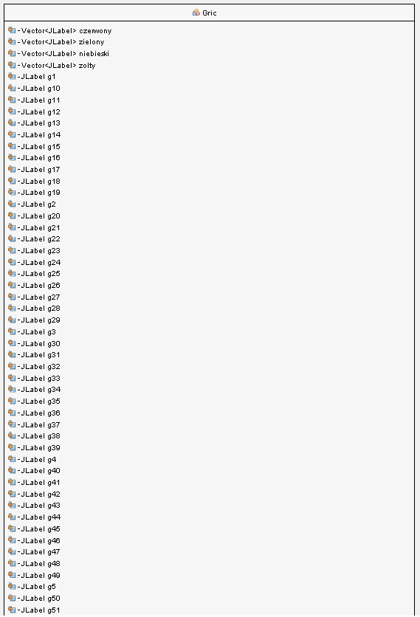
Grid – Komponent stworzony do graficznej reprezentacji naszej planszy dzięki niemu widzimy jaki gracz gdzie aktualnie się znajduje

